Write-Up: Beep Beeeeeeeep (Misc)

|  |  |
| --- | --- |
| Ομάδα: | mousiko_gymsasio_agriniou_lt_1 (Μουσικό Γυμνάσιο Αγρινίου - Λ.Τ.) |
| Μαθητές/Μαθήτριες | Πέτρος Παπαθανασίου |

# Επισκόπηση Δοκιμασίας

Η δοκιμασία μας δίνει ένα αρχείο image. Θέμα της είναι ο διαγωνισμός.

# Επίλυση

## Αρχική ανάλυση

Μέσα στο αρχείο πρέπει να βρούμε κάτι κρυμμένο πίσω στο παρασκήνιο. Φαίνεται πολύ αχνά ένα qrcode, άλλα κανένα qrcode reader δεν μπορεί να το διαβάσει.

## Εκμετάλλευση ευπάθειας

Με ένα image editor κατάφερα να καθαρίσω λίγο την εικόνα μέχρι να μου ανοίξει το qrcode, το οποίο με έκανε redirect σε ένα video στο youtube.

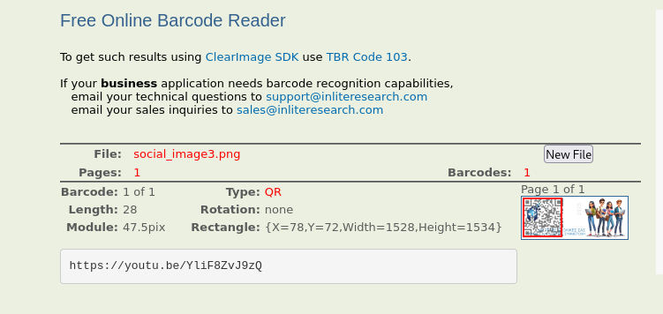

Από τον τίτλο στο video φαίνεται ότι ακούγεται κώδικας morse.

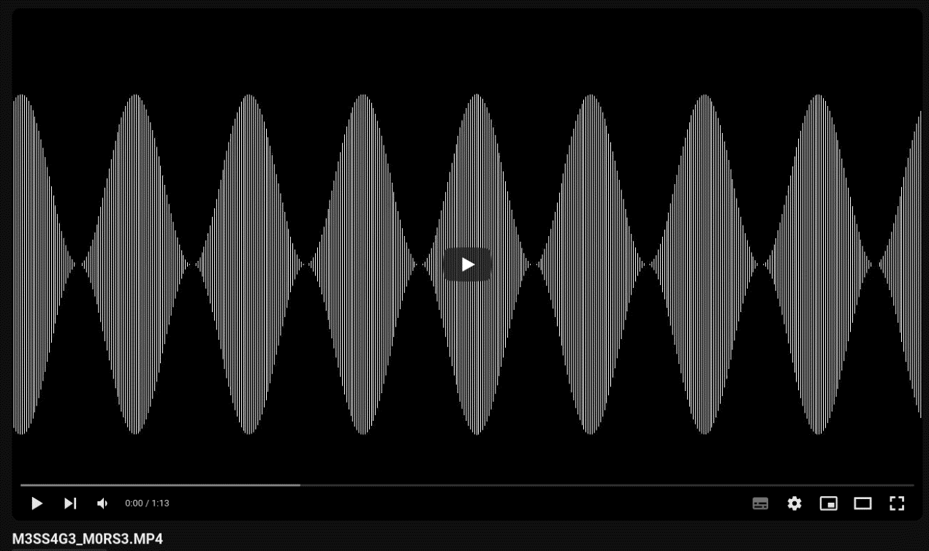

Με έναν morse code decoder κατάφερα να πάρω το σωστό μήνυμα.

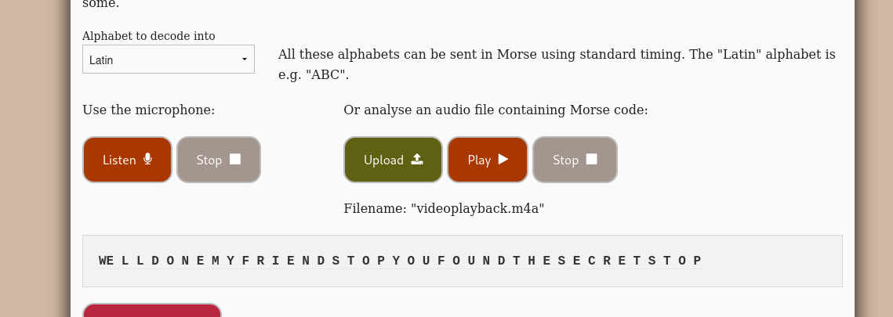

# Σημαία

Η σημαία που βρέθηκε:

|  |
| --- |
| WELLDONEMYFRIENDSTOPYOUFOUNDTHESECRETSTOP |